# Лабораторная работа No8

# Итерационные циклические вычислительные процессы с управлением по индексу/аргументу и функции.

1. Лабораторная работа No8. Итерационные циклические вычислительные процессы с управлением по индексу/аргументу и функции.
2. Организовать итерационные числительные вычислительные процессы с управлением по индексу и функции, по аргументу и функции.
3. ПК, Free Pascal;
   1. Дан процесс, связанный с изменением выходного напряжения Uвых на обкладках конденсатора электрической цепи, которая включает активное сопротивление R = 2 Ом и конденсатор с емкостью С=0.01 Ф. Построить переходную характеристику заряда конденсатора по схеме RC цепочки с заданной точностью ε = 10-3, Uвх = 50 В:

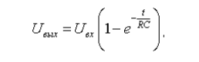

начальное значение t = 0.01, с шагом 0.01

5.1)



6.1)

Нет

8

7

6

5

4

3

2

1

0

Пуск

Да

Останов

t:=t+i

Uvih, t

Uvih:=f(Uvh,t)

(abs(Uvih-Uvh)>E)

Uvih:=0;

t:=0.01

i:=0.01

Uvh:=50; E:=0.001;

7.1)

|  |  |  |
| --- | --- | --- |
| **Имя** | **Смысл** | **Тип** |
| Uvh | Входное напряжение заряда конденсатора | Real |
| Uvih | Выходное напряжение заряда конденсатора | Real |
| E | Заданная точность вычисления | Real |
| t | Параметр цикла (время) | Real |
| i | Шаг по аргументу | Real |

8.1)

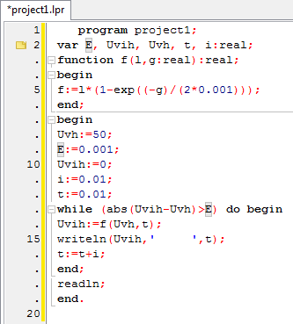

9.1)



10.1)

- Для упрощения вычислений, введём функцию, которая будет вычислять



При нынешнем значении переменной t;

- По условию, для решения задачи введём цикл с предусловием;

4.2)

Вычислить e(x) с точность 10-4. Начальные условия: k = 1, U0 = 1, S0 = 1, x = 0.5 Представить математическое обоснование вывода ряда!

5.2)

=;

2) Заменим

3) Определим зависимости:

А)

Б);

4)Определим начальные значения:

A) Первоначально сумма S=1 ( = 1);

Б) U0 = 1;

M = ;

6.2)

8

7

6

5

3

2

1

0

Пуск

U:=U*M;

S:=S+U;

Останов

x:=0.5; E:=0.0001;

U:=1; S:=1;

k:=1

Нет

abs(U)>E

Да

M:=x/k

4

k:=k+1

S, k-1

7.2)

|  |  |  |
| --- | --- | --- |
| **Имя** | **Смысл** | **Тип** |
| U | Нынешнее значение функции | Real |
| S | Сумма (конечное значение функции) | Real |
| M | Промежуточная переменная | Real |
| k | Параметр цикла | Real |
| x | Постоянная | Real |
| E | Заданная точность вычислений | Real |

8.2)

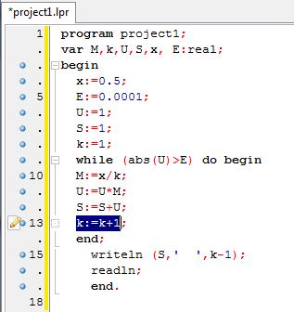

9.2)



10.2)

Организуем цикл, в котором будем рассчитывать значение суммы и накапливать значение аргумента. Выход организуем по формуле |U|>E.

4.3) Вычислить Sin(x) с точностью 10-4. Начальные условия: k = 1, U0 = x, S0 = x, x = π/6

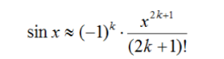

Представить математическое обоснование вывода ряда!

5.3)

1)



2) Заменим

3) Определим зависимости:

А)

Б);

4)Определим начальные значения:

A) Первоначально сумма S=1;

Б) U0 = 1;

M = ;

6.3)

8

7

6

5

3

2

1

0

Пуск

U:=U*M;

S:=S+U;

Останов

x:=Pi/6; E:=0.0001;

U:=x; S:=x;

k:=1

Нет

abs(U)>E

Да

M:= ((-1*x*x)/(4*k*k+2*k))

4

k:=k+1

S, k-1

7.3)

|  |  |  |
| --- | --- | --- |
| **Имя** | **Смысл** | **Тип** |
| U | Нынешнее значение функции | Real |
| S | Сумма (конечное значение функции) | Real |
| M | Промежуточная переменная | Real |
| k | Параметр цикла | Real |
| x | Постоянная | Real |
| E | Заданная точность вычислений | Real |

8.3)

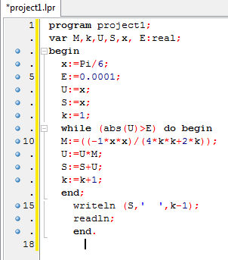

9.3)



10.3)

Организуем цикл, в котором будем рассчитывать значение суммы и накапливать значение аргумента. Выход организуем по формуле |U|>E.

4.4)

Вычислить Cos(x) с точностью 10-4. Начальные условия:

k = 1, U0 = 1, S0 = 1, x = π/6

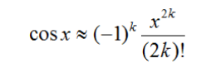

Представить математическое обоснование вывода ряда!

5.4)

1)



2) Заменим

3) Определим зависимости:

А)

Б);

4)Определим начальные значения:

A) Первоначально сумма S=1;

Б) U0 = 1;

M = ;

6.4)

8

7

6

5

3

2

1

0

Пуск

U:=U*M;

S:=S+U;

Останов

x:=Pi/6; E:=0.0001;

U:=1; S:=1;

k:=1

Нет

abs(U)>E

Да

M:= ((-1*x*x)/(4*k*k-2*k))

4

k:=k+1

S, k-1

7.4)

|  |  |  |
| --- | --- | --- |
| **Имя** | **Смысл** | **Тип** |
| U | Нынешнее значение функции | Real |
| S | Сумма (конечное значение функции) | Real |
| M | Промежуточная переменная | Real |
| k | Параметр цикла | Real |
| x | Постоянная | Real |
| E | Заданная точность вычислений | Real |

8.4)

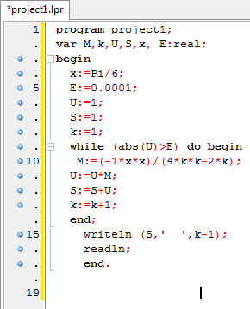

9.4)



10.4)

Организуем цикл, в котором будем рассчитывать значение суммы и накапливать значение аргумента. Выход организуем по формуле |U|>E.

11) В этой лабораторной работе, мы:

- Повторили организацию Итерационных циклических вычислительных процессов;

-Научились программировать Итерационные циклические вычислительные процессы с управлением по аргументу и функции, и с управлением по индексу и функции.